
Fédération Française d’Études et de Sports Sous-Marins
10ème
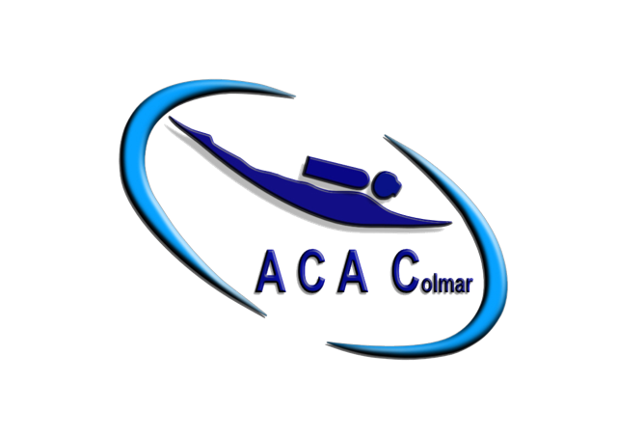


Rencontre de photographie & vidéo subaquatiques
Samedi 4 Octobre 2025
Base nautique Colmar-Houssen
Organisé par l’Aquatic Club d’Alsace Colmar & forum-photosub.fr
Conditions d’inscription :
- Licence FEESM 2024/25.ou 2025/2026
- Certificat médical de non contre indication à la plongée saison 2025.
- Niveau 2 minimum.
- Equipe de 2 plongeurs obligatoire, les plongeurs isolés seront regroupés en palanquée de 2.
- Matériel : Les plongeurs doivent venir entièrement équipés avec bouteilles gonflées.
Frais d’inscription :
Participant ou accompagnant plongeur : 10 €. Comprenant : la ou les plongées de la rencontre et l’apéro
Les déclics en liberté :
Rencontre de photographie et vidéo subaquatique en eau douce
Programme :
-9H00 : Accueil des participants, contrôle des palanquées et briefing.
-10H00 : mise à l’eau.
-11H30 : sortie de l’eau.
-12H00 : Apéro.
-12H30 : Repas tiré du sac ou tartes flambées proposées à 6€
-14H00 : mise à l’eau 2ème plongée
-15H30 : sortie de l’eau.
-17H00 : fin de la journée
La plongée :
La plongée dans le cadre de cette rencontre implique un respect impératif des normes FFESSM le respect de l’environnement, de la réglementation et des consignes établies par le directeur de plongée.
La profondeur sera limitée à 20 mètres maximum dans la zone délimitée par l’organisation.
Accès et contacts :
Prendre la direction de Z.I. Nord de Colmar, à la Statue de la Liberté, prendre la direction de Holtzwihr, passer le premier feu de la zone industrielle et au deuxième rond point, prendre à gauche la rue Haussmann.
http://www.agglo-colmar.fr/base-nautique
Organisation :
Viviane Roere : viviane.roere@gmail.com - 06 64 45 61 97
Thierry Rolland : trolland@libertysurf.fr - 06 51 55 84 41

Hébergements possibles :
B&B** Hôtel COLMAR Parc des Expositions : http://www.hotel-bb.com/fr/hotels/colmar-parc-des-expositions.htm Hôtel** Roi Soleil Colmar : http://www.hotel-roi-soleil.com/hotel/hotel-colmar
Hôtel*** Roi Soleil Colmar : http://www.hotel-roi-soleil.com/hotel/hotel-prestige-colmar
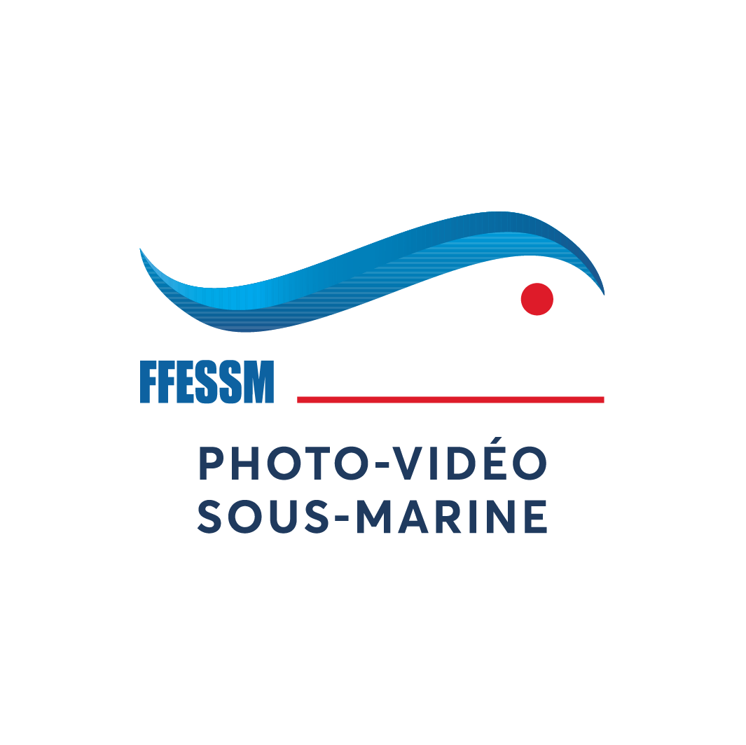
------------------------------------------------------------

FICHE D’INSCRIPTION
NOM :__
PRENOM :_
ADRESSE :
ACCOMPAGNATEUR PLONGEUR : OUI – NON
Si OUI, préciser le nom du photographe que vous accompagnez : _________________
TEL : 0____________________________________________
MAIL :____________________________________________
NIVEAU PLONGEE :____________________________
Documents à envoyer avec l’inscription (au plus tard le 20 septembre 2025) l’évènement sera également sur VPDIVE
Photocopie de la licence.
Photocopie du niveau de plongée.
Photocopie du certificat médical.
Chèque de 10€ à l’ordre de : ACA Colmar si demande le rib de l’ACAC sera envoyé
A retourner à :
Viviane Roere6 rue des Moissons
68127 STE Croix en Plaineviviane.roere@gmail.com

